**ワークに取り組み、適切な学習習慣の定着をめざそう**

ワーク①とワーク②に取り組んで、高校２年生として、適切な学習習慣の定着をめざしましょう。

十日町高校　２学年進路だより　剛毅果断

～高校２年生としての学習習慣を確立しよう～

**ワーク①　これからの１日の学習スケジュールを立ててみよう！**

アドバイス：起床・就寝・学習開始時間の３点固定と学習時間の確保を意識しよう

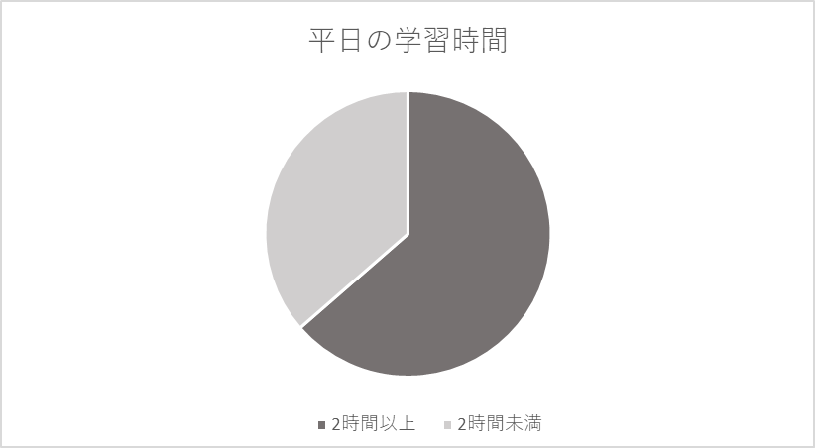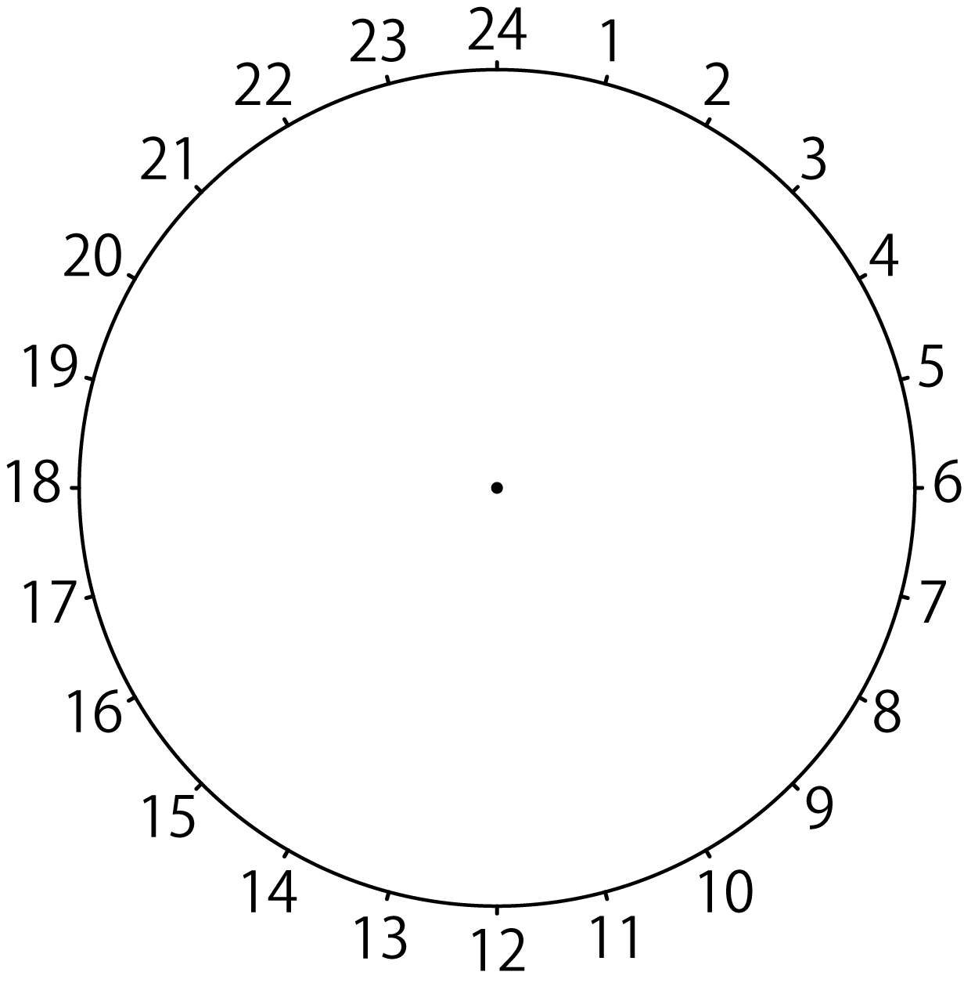

**67.9%**

左のデータは「計画や目標を決めていた成績◎と成績▲の割合」を示しており、成績◎と成績▲では30％以上の差があることがわかります。

アドバイス：前の週に計画通り学習が進められなかった場合、その都度目標、計画を修正しましょう。

⇒週ごとの学習目標を決定後、その週の目標を達成できるように

各日の学習に計画的に取り組んでいこう！

～切り取って、机に貼る・進路探究ファイルにはさんで持ち歩くなど、いつでも見られるようにしよう～

**30％以上の差**

成績▲

成績◎

32.2％

66.9％

データは、2019年度スタディーサポート２年生第２回全国集計結果より。「成績◎」はＧＴＺ（学力）：Ｓ１～Ｓ３（難関大合格レベル）、「成績▲」はＤ１～Ｄ３（基礎・基本養成レベル）の生徒の平均回答率。 ※「ＧＴＺ（学力）」は、学力の到達度をＳ１～Ｄ３の15段階の大学群で表示したものです。

１日（金）～10日（日）

学習目標

＜授業がないときのスケジュール＞

＜登校日のスケジュール＞

**ポイント　　１日の学習スケジュールを立ててみよう！**⇒**ワーク①**へ

学習時間については成績◎のデータを目安に確保し、毎日学習する習慣を定着させよう

**約40％の差**

左のデータは「学習開始時間を決めていた成績◎と成績▲の割合」を示しており、成績◎と成績▲では約40％もの差があることがわかります。

37.9％

成績▲

76.1％

成績◎

**学習開始時間の決定　学習開始時間を固定し、毎日学習する習慣を身につける！**

休日３時間以上

勉強している

成績◎の割合

平日２時間以上

勉強している

成績◎の割合

**62.0%**

**計画や目標の決定　目標を立て、それを達成できるよう計画的に学習する！**

**ポイント　　５月の学習目標を立て、その達成のために計画的に学習を進めよう！**⇒**ワーク②**へ

１か月、１週間、など区切りごとの学習目標を立て、毎日計画的に学習しよう

例：数学、理科の高校１年生で習った範囲の苦手分野を克服する　　　…など自由に複数書いてみよう！

例：「場合の数と確率」への苦手意識を克服する/８時～９時に毎日ドリルに取り組む　　　　…など

５月中の

学習目標

**ワーク②　５月の学習目標を立ててみよう！**

25日（月）～

31日（日）

学習目標

18日（月）～

24日（日）

学習目標

11日（月）～

17日（日）

学習目標

**学習時間の確保**　**平日：２時間、休日：３時間以上の学習時間の確保がカギ！**

**先輩たちのデータを参考に、高校２年生の適切な学習習慣を考えよう**

５月になりました。自宅での学習(課題)にはきちんと取り組めているでしょうか。学力を伸ばしていくために、どのように学習に取り組めばよいかを考える参考として、先輩方のデータを出しています。２年生秋に成績のよかった人を成績◎、成績のよくなかった人を成績▲と表しています。